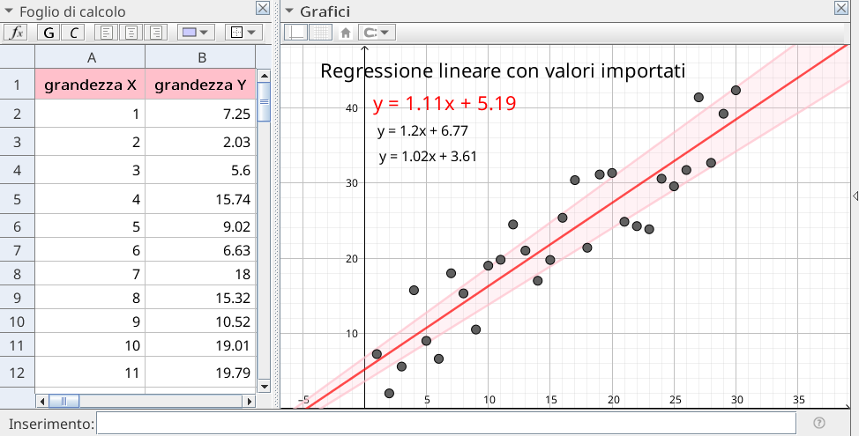

**Guida Completa alla Regressione Lineare su Excel**

**Indice**

1. [Introduzione alla Regressione Lineare con Excel e suo Utilizzo](https://gjordan.it/guida-completa-alla-regressione-lineare-su-excel/#elementor-toc__heading-anchor-0)
2. [Passo dopo Passo: Eseguire una Regressione Lineare Utilizzando Excel](https://gjordan.it/guida-completa-alla-regressione-lineare-su-excel/#elementor-toc__heading-anchor-1)
3. [Interpretazione dei Risultati della Regressione Lineare Excel](https://gjordan.it/guida-completa-alla-regressione-lineare-su-excel/#elementor-toc__heading-anchor-2)

La regressione lineare è uno **strumento statistico** fondamentale per **l’analisi dei dati**, ampiamente utilizzato in vari settori per prevedere un’uscita (variabile dipendente) basandosi su un insieme di variabili indipendenti. Excel, il popolare **software di foglio di calcolo** di Microsoft, offre potenti strumenti per eseguire **analisi di regressione lineare**, rendendo questo processo accessibile anche a chi non possiede una profonda conoscenza statistica.

Attraverso l’utilizzo del **metodo dei minimi quadrati**, Excel è in grado di calcolare la retta di regressione che meglio si adatta al set di dati fornito, fornendo così una base solida per le previsioni e l’interpretazione delle relazioni tra le variabili.

Questa guida intende illustrare come sfruttare al meglio le capacità di Excel nella regressione lineare, spiegando passo dopo passo come eseguire questa analisi e interpretarne i risultati.

Che si tratti dell’analisi della relazione tra **spesa pubblicitaria e vendite**, o dello studio dell’impatto delle **condizioni meteorologiche sulla produzione agricola**, la comprensione della regressione lineare attraverso Excel apre nuove prospettive nell’analisi dei dati.

**Introduzione alla Regressione Lineare con Excel e suo Utilizzo**

La **regressione lineare** rappresenta un pilastro fondamentale nell’ambito delle tecniche statistiche, indispensabile per esplorare le interazioni tra due variabili quantitative. Questo metodo consente di predire il valore di una variabile, definita **dipendente**, basandosi su un’altra, detta **indipendente**, attraverso l’identificazione di una **retta di regressione**. Quest’ultima rappresenta la migliore approssimazione dei dati su un piano cartesiano, illustrando la relazione diretta tra le variabili in questione.

L’adozione della regressione lineare attraverso **Excel** facilita enormemente tale processo, grazie ai suoi avanzati strumenti di **analisi di regressione** e all’implementazione del **metodo dei minimi quadrati**. Queste funzionalità trasformano Excel da semplice programma per la gestione dei fogli di calcolo a uno strumento avanzato per l’analisi predittiva e statistica. In pochi passaggi, è possibile condurre analisi dettagliate, visualizzare i risultati mediante grafici intuitivi e interpretare senza ostacoli le principali metriche di regressione, come il **coefficiente di determinazione (R²)**. Questo indicatore quantifica l’adattamento dei dati alla retta di regressione, offrendo una misura dell’accuratezza della previsione.

Apprendere l’utilizzo della regressione lineare in Excel non solo apre la porta a nuove possibilità nell’ambito dell’**analisi dei dati** ma si rivela essenziale in una vasta gamma di applicazioni, dalle previsioni finanziarie alle indagini scientifiche. Imparare a navigare tra le variabili e a dedurre le loro relazioni svela nuovi orizzonti analitici, rendendo Excel uno strumento potente e versatile per ogni professionista dei dati.

**Passo dopo Passo: Eseguire una Regressione Lineare Utilizzando Excel**

**1. Inserimento dei dati:**

* Disporre i dati delle variabili indipendenti (X) e dipendenti (Y) in due colonne separate all’interno di un foglio di lavoro Excel.
* Assicurarsi che i dati siano formattati correttamente come numeri.

**2. Attivazione dell’analisi dei dati:**

* Cliccare sul tab “Dati”.
* Se l’opzione “Analisi dei dati” non è presente, attivare il componente aggiuntivo “Strumenti per l’analisi” tramite:  
  + File > Opzioni > Componenti aggiuntivi
  + Selezionare “Strumenti per l’analisi” e cliccare su “Vai”
  + Spuntare la casella “Strumenti per l’analisi” e cliccare su “OK”

**3. Esecuzione della regressione lineare:**

* Cliccare su “Analisi dei dati” nel tab “Dati”.
* Selezionare “Regressione” dall’elenco delle analisi disponibili.
* Nella finestra di dialogo “Regressione”:  
  + Specificare l’intervallo di celle che contiene i dati per la variabile indipendente (X) nella casella “X”.
  + Specificare l’intervallo di celle che contiene i dati per la variabile dipendente (Y) nella casella “Y”.
  + Scegliere se includere o meno i titoli delle colonne nell’analisi (opzionale).
  + Selezionare la posizione in cui visualizzare l’output dell’analisi: “Nuovo foglio di lavoro” o “Foglio di lavoro corrente”.
* Cliccare su “OK” per avviare l’analisi.

**4. Interpretazione dell’output:**

L’output della regressione lineare in Excel include diverse informazioni:

* **Coefficienti di regressione:** Indicano l’impatto di ciascuna variabile indipendente sul valore previsto della variabile dipendente.
* **Coefficiente R²:** Indica quanto bene la retta di regressione si adatta ai dati. Un valore di R² vicino a 1 indica una forte correlazione tra le variabili.
* **Errore standard di stima:** Indica la media degli errori tra i valori reali e quelli previsti dalla retta di regressione.
* **Test di significatività:** Valuta la significatività statistica dei coefficienti di regressione.

**5. Conclusioni:**

* Analizzare i coefficienti di regressione e il coefficiente R² per trarre conclusioni sull’influenza delle variabili indipendenti nella previsione del valore della variabile dipendente.
* Considerare l’errore standard di stima e i test di significatività per valutare l’affidabilità dei risultati.

**Esempio:**

*Supponiamo di avere dati sulla superficie di una casa (variabile indipendente) e sul suo prezzo di vendita (variabile dipendente). Utilizzando la regressione lineare in Excel, possiamo determinare la relazione tra queste due variabili e stimare il prezzo di vendita di una casa con una data superficie*.

**Suggerimenti:**

* Per una migliore visualizzazione della relazione tra le variabili, creare un grafico a dispersione con la retta di regressione sovrapposta.
* È possibile utilizzare la funzione REGR.LIN di Excel per ottenere i coefficienti di regressione e altre informazioni statistiche senza dover utilizzare l’analisi dei dati.

**Interpretazione dei Risultati della Regressione Lineare Excel**

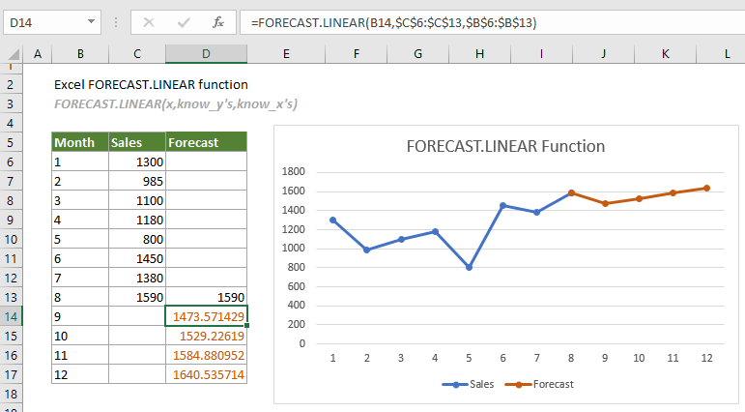

**Capito il verdetto della regressione lineare?**

Fantastico! Ora viene il bello: dare un senso a tutti quei numeri.

**Cosa significa R^2?**

Immagina R^2 come un misuratore di quanto bene la tua linea di regressione si adatta ai dati. Più è vicino a 1 (tipo 0,9 o 0,8), più la linea “calza” a pennello. Ma attenzione: un R^2 alto non significa per forza che c’è una vera e propria relazione di causa-effetto tra le variabili!

**I coefficienti della retta di regressione: pendenza e intercetta**

* **Pendenza:** quanto la variabile dipendente “sale” o “scende” in media per ogni unità di cambiamento della variabile indipendente. In parole povere, se la superficie di una casa aumenta di un metro quadrato, quanto aumenta il prezzo di vendita?
* **Intercetta:** il valore della variabile dipendente quando la variabile indipendente è zero (un po’ come l’origine del grafico).

**Ma sono affidabili questi coefficienti?**

Ecco che entra in gioco la **significatività statistica**. Se il valore p è inferiore a 0,05, significa che c’è una buona probabilità che la relazione tra le variabili non sia casuale.

**E gli intervalli di confidenza?**

Ci aiutano a capire la precisione delle stime dei coefficienti. Più l’intervallo è stretto, più la stima è precisa.

**Ok, numeri alla mano, che cosa facciamo?**

Ecco il punto chiave: tradurre i dati in azioni concrete o in spunti per future analisi o decisioni aziendali. Ma attenzione: per farlo serve sia una solida base di statistica che una conoscenza approfondita del contesto in cui si sta lavorando.

**In parole semplici:**

* La regressione lineare ci fornisce una serie di informazioni utili per capire la relazione tra due variabili.
* È importante interpretare i risultati con attenzione e non limitarsi a una mera analisi numerica.
* Solo contestualizzando i dati e usando il buon senso è possibile trarre conclusioni affidabili e utilizzarle per prendere decisioni informate.